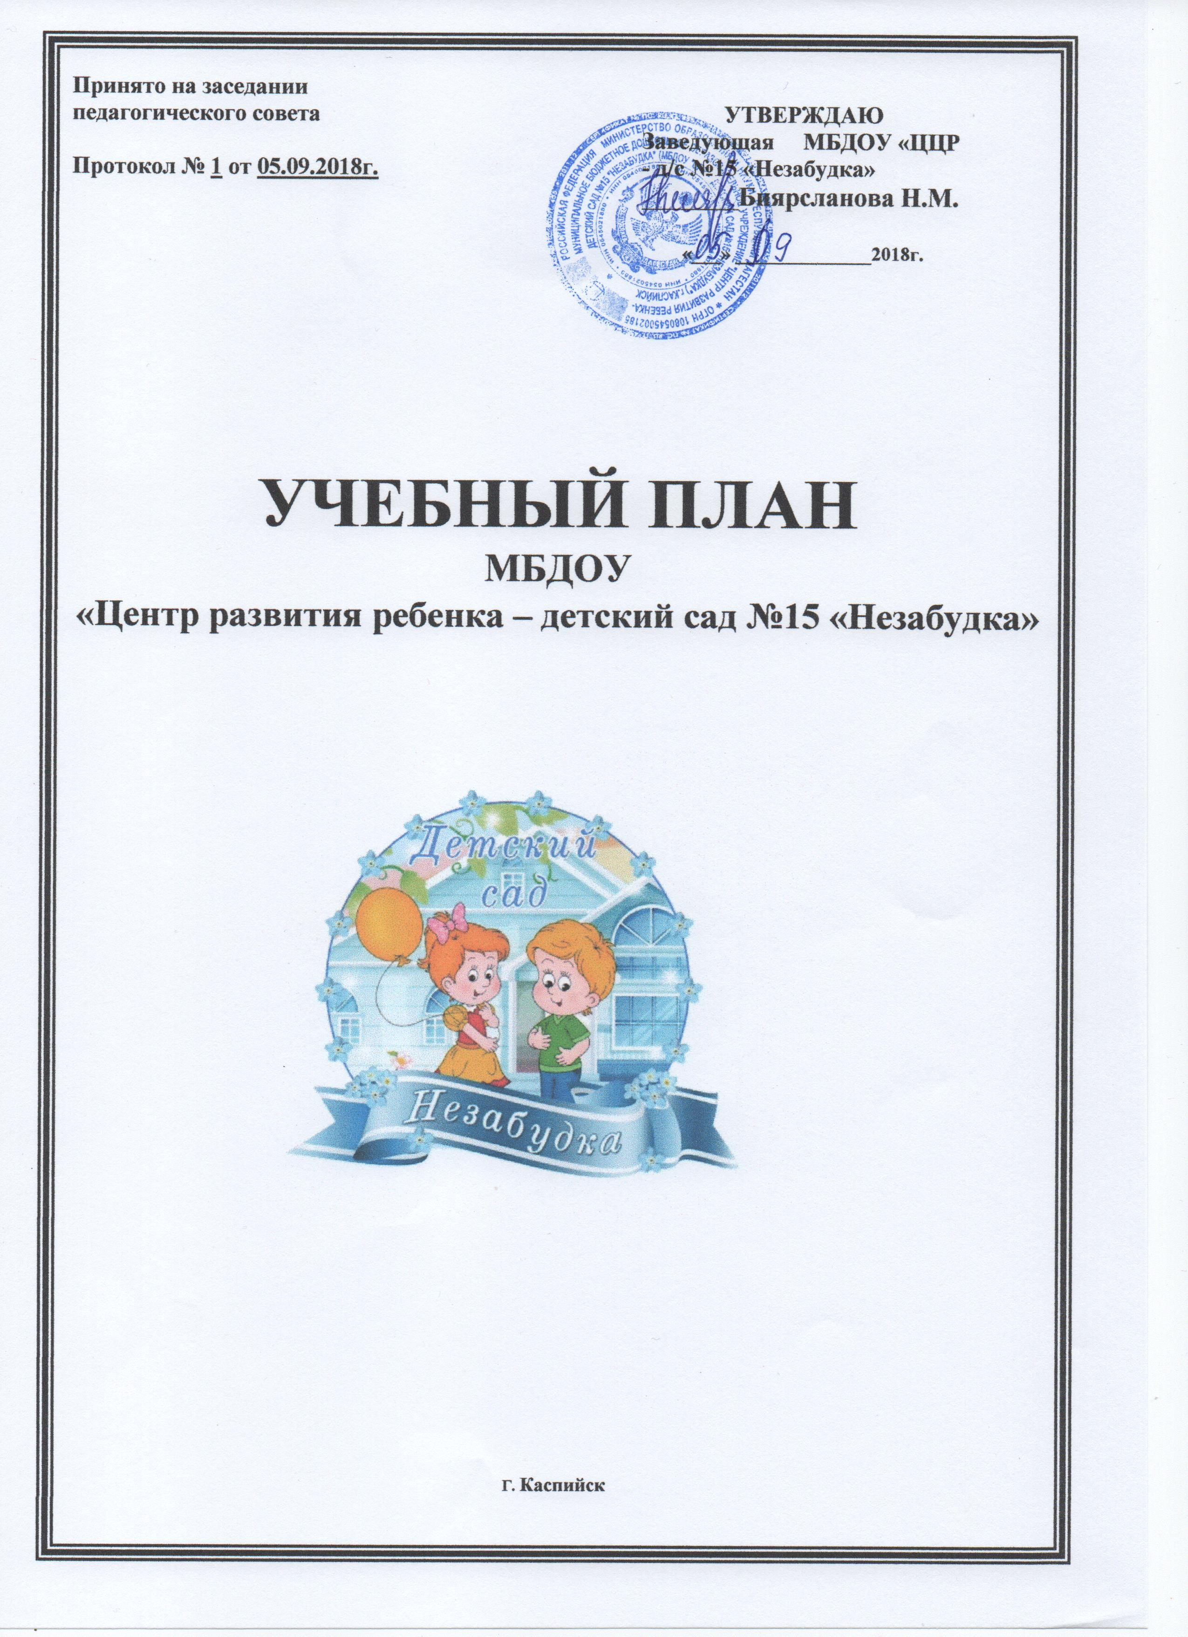
Принято на заседании  педагогического совета  Протокол № 1 от 05.09.2018г.
  УТВЕРЖДАЮ
  Заведующая МБДОУ «ЦЦР - д/с №15 «Незабудка»
  _________Биярсланова Н.М.
  «___» ______________2018г.

УЧЕБНЫЙ ПЛАН
МБДОУ
«Центр развития ребенка – детский сад №15 «Незабудка»

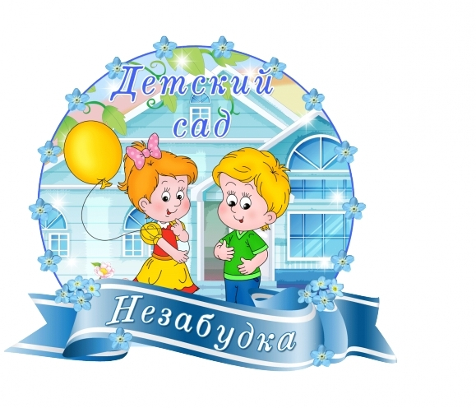

Г. Каспийск

Пояснительная записка к учебному плану
МБДОУ «Центр развития ребенка - детский сад №15
«Незабудка»
Расписание учебного плана составлено на следующем научно-правовом основании:

- «Закона об образовании РФ» Федеральный закон Российской Федерации об образовании принят 29 декабря 2012 года №273-ФЗ.

- Типовое положение о дошкольном образовательном учреждении (утвержденное
постановлением Правительства РФ от 12.09.2008 № 666);
- «Санитарно - эпидемиологических требований к устройству, содержанию и организации режима работы дошкольных образовательных учреждений САНПИН 2.4. 1. 3049-13.(утв. Постановлением Главного государственного санитарного врача РФ от 15 мая 2013г. п.26)

- «Федеральный государственный образовательный стандарт дошкольного образования» утвержден приказом Министерства образования и науки России от 17 октября 2013г.№1155
- Закон Республики Дагестан «Об образования в Республике Дагестан» от 29 мая 2014гю
- Приказ Минобрнауки России от 17.10.2013№1155 «Об утверждении федеральный государственный образовательный стандарт дошкольного образования»
(Зарегистрировано в Минюсте России 14.11.2013 №30385)

- Постановление Правительства Республики Дагестан от 8 июля 2011 г. №232 «Об утверждении Комплекса мер по модернизации общего образования в Республике Дагестан в 2011 г.»
- Приказ Министерства образования и науки России от 30 августа 2013г №1014 «Об утверждении Порядка организации и осуществления образовательной деятельности
по основным общеобразовательным программам дошкольного образования».

- Концепция непрерывного образования.

- Конвенция ООН о правах ребенка.

- Устав МБДОУ « ЦРР – детского сада №15 «Незабудка».

В данном учебном плане отражены особенности учреждения.
В детском саду функционирует 12 групп.
- три ранние группы детей с 2 до 3 лет,
- три младшие группы для детей с 3 до 4 лет,
- две средние группа для детей с 4 до 5 лет,
- две старшие группы с 5 до 6 лет,
- две подготовительные группы с 6 до 7 лет.

Целевой направленностью учебного плана является распределение организованной образовательной деятельности и объемов учебного времени, отводимого на их изучения по возрастам. Обеспечение качественного и систематического образования детей в соответствии с требованиями Государственных стандартов дошкольного образования в условиях внедрения инновационных технологий.
Данный учебный план призван обеспечить единство и преемственность основных видов деятельности (игровой и образовательной через организацию организованной образовательной деятельности по всем направлениям в игровой форме, с организацией игровых ситуаций или с использованием игровых технологий), реализация которых обеспечивает интегрированность областей: физическая, социально-личностная, познавательная, речевая и художественно - эстетическая.
Эти цели реализуются в процессе разнообразных видов детской деятельности: игровой, учебной, художественной, двигательной, элементарно-трудовой.
План обеспечивает рациональную организацию учебного процесса, необходимую для предотвращения перегрузки и перенапряжения детей и обеспечивает условия успешного обучения воспитанников, сохраняя их здоровья.
Реализуется баланс между игрой и другими видами деятельности в педагогическом процессе: оберегается время, предназначенное для игры, обеспечивается плавный переход от игры к занятиям, режимным моментам. Варьируется нагрузка и содержание организованной образовательной деятельности в соответствии с индивидуальными особенностями ребенка.
Продолжительность организованной образовательной деятельности в различных возрастных группах:
2 – 3 года | 10 – 15 минут
3 – 4 года | 15 – 20 минут
5 – 6 лет | 20 – 25 минут
6 – 7 лет | 25 – 30 минут

В середине организованной образовательной деятельности обязательно физкультминутка. Перерывы между занятиями не менее 10 минут.
Организованной образовательной деятельности, требующие повышенной активности и умственного напряжения детей, планируются в первой половине дня и в дни наиболее высокой работоспособности детей (вторник, среда, четверг). Для профилактики утомления организованной образовательной деятельности сочетаются с физкультурными и музыкальными областями.
В середине учебного года (декабрь-январь) недельные каникулы, проводятся организованной образовательной деятельности только эстетически-оздоровительного цикла (музыкальные, спортивные, изобразительное искусство). В дни каникул и в летний период
организованная образовательная деятельность не проводятся.

Программное обеспечение учебного плана
Дошкольное учреждение реализует комплексные программы: «От рождения до школы» под редакцией Н.Е.Вераксы, Т.С.Камаровой, М.А.Васильевой. Парциальная программа
« Художественного воспитания, обучения и развития детей 2-7 лет» И.А. Лыковой;
«Воспитание экологической культуры в дошкольном детстве» С.Н. Николаевой; частично используемые программы « Детство» под редакцией Т.И. Бабаевой; «Детский сад - дом радости» под редакцией Н.М. Крыловой; «ТРИЗ – в детском саду» Г.С. Альтшуллер;
Региональный компонент – Дагестанская программа «Родничок», программа по музыкальному воспитанию С.С. Агабековой.

Учебный план состоит из инвариантной и вариативной частей:
Инвариантная часть учебного плана направлена на обеспечение качественного и систематического образования детей, согласно федеральным государственным образовательным стандартам, реализуемым в дошкольном образовательном учреждении.
Организованная образовательная деятельность физкультурно-оздоровительного и художественно-эстетического цикла в каждой возрастной группе занимают не менее 50% общего времени.
Обеспечение образовательных стандартов по речевому развитию ребенка реализуется на организованной образовательной деятельности по развитию речи, расширению ориентировки в окружающем и развитие речи, ознакомлению с художественной литературой, (с первой младшей группы), по подготовке к обучению грамоте (со второй младшей группы), исправление речевых нарушений (в логопедических группах).
Кроме того, превышение образовательного стандарта в старших группах происходит за счет обучения письму на интегрированной организованной образовательной деятельности и обучение английскому, лезгинскому языку и подготовке детей к школе в кружках.
Обеспечение образовательного стандарта по развитию элементарных математических представлений реализуется в рамках программы «От рождения до школы» под редакцией Н.Е.Вераксы, Т.С.Камаровой, М.А.Васильевой. Во второй младшей, средней, старших и подготовительной группах организованную образовательную деятельности по формированию элементарных математических представлений авторы И.А. Помораева, В. А. Позина и математика для дошкольников автор Е.В. Колесникова.
Обеспечение образовательного стандарта по развитию ребенка в изобразительной деятельности реализуется через организованную образовательную деятельность по рисованию, лепке и аппликации. Во всех группах по программам: «Изобразительная деятельность»
Т.С. Комаровой, « Художественного воспитания, обучения и развития детей 2-7 лет» И.А.Лыковой.
Обеспечение образовательного стандарта по развитию элементарных естественно – научных представлений и экологической культуры реализуется на организованной образовательной деятельности по ознакомлению с окружающим миром; в беседах, на прогулках во время наблюдений и экскурсий, экспериментально-опытной деятельности детей в свободное время и на организованной образовательной деятельности по развитию речи.
В группах раннего возраста через методическое пособие В.В.Гербовой, Л.А.Парамоновой;
в группах младшего и среднего дошкольного возраста через интеграцию автора А.В. Аджи
в организованную образовательную деятельность;
в старших и подготовительных группах через познавательное развитие В.Н. Волчковой Н.И. Степановой, познаю мир Т.И. Гризика, воспитание экологической культуры в дошкольном детстве С.Н.Николаевой; программу развития интеллекта через ознакомление с окружающим средствами ТРИЗ.
Обеспечение образовательного стандарта по развитию конструктивной деятельности реализуется через организованную образовательную деятельность по действиям со строительным материалом (младший возраст) и конструированию и ручному труду (старший дошкольный возраст). Начиная с первой младшей группы, реализуется через технологию Л.В. Куцаковой, З.В. Лиштвана «Занятия по конструированию из строительного материала».
Задачи по обеспечению стандартов в развитие представлений о человеке в истории и культуре реализуется через интеграцию в организованную образовательную деятельность
по ознакомлению с окружающим, художественной литературой, развитию речи, на музыкальных занятиях при знакомстве с композиторами и т.д. Кроме того в свободное время осуществляются беседы, экскурсии и т.д., соответствующие возрасту и индивидуальным особенностям детей каждой возрастной группы (дополнительный блок – кружки со средней группы, 2 раза в неделю, во второй половине дня).
Обеспечение стандартов по развитию ребенка в музыкальной деятельности с раннего возраста реализуется в музыке через программу музыкального воспитания детей.
Обеспечение стандартов по развитию детей в театрализованной деятельности реализуется путем интеграции задач в организованную образовательную деятельность по ознакомлению с художественной литературой, музыкой, введение драматизацией в организованную образовательную деятельность по развитию речи, ознакомление с художественной литературой, а так же в совместной деятельности педагогов и детей (беседы, игры-драматизации, инсценировки).
Обеспечение стандартов по физическому развитию детей реализуется в группах дошкольного возраста через реализацию программы «От рождения до школы» под редакцией Н.Е.Вераксы, Т.С. Камаровой, М.А. Васильевой. Все вышеперечисленные программы направлено на обеспечение реализации Закона Российской Федерации «Об образовании» предусматривает строгое соблюдение базовых основ воспитательно-образовательного и физкультурно–оздоровительного процессов. Программой предусмотрено три физической культуры в неделю, третье проводится во время прогулки на свежем воздухе в любое время года и дополнительно оздоровительный кружок «Фито – физио».
Вариативная часть учебного плана представлена дополнительными образовательным услугами, которые позволяют превысить образовательные стандарты в данном направлении: кружок ИЗО, хореография, английский язык, лезгинский язык, кружок по подготовке детей к школе, мой друг – компьютер, оздоровительный кружок.
Таким образом, учебный план составлен с учетом всех направлений государственных образовательных стандартов, объем недельной образовательной нагрузки соответствует СанПиНа 2.4.1. 2660-10. и утвержден на педагогическом совете учреждения.

Организованная образовательная деятельность.
План составлен согласно допустимым нормам учебной нагрузки и в соответствии с рекомендациями программы «От рождения до школы» под редакцией Н.Е.Вераксы, Т.С.Комаровой, М.А. Васильевой. Соблюдается баланс между игрой и другими видами деятельности в педагогическом процессе. Варьируется нагрузка и содержание организованной образовательной деятельность в соответствии с индивидуальными особенностями каждого ребёнка.

Виды организованной деятельности | Группы
 | Ранняя | Младшая | Средняя | Старшая | Подготовительная
Познание.  Познавательно исследовательская и продуктивная (конструктивная) деятельность. ФЭМП.  Формирование целостной картины мира. | 1 | 2 | 2 | 1  1  1 | 1  2  1
Речевое развитие. | 2 | 1 | 1 | 2 | 2
Художественное творчество. Рисование  Лепка  Аппликация | 1  1 | 1  0,5  0,5 | 1  0,5  0,5 | 2  0,5  0,5 | 2  0,5  0,5
Физическая культура. | 3 | 3 | 3 | 3 | 3
Музыка. | 2 | 2 | 2 | 2 | 2
ИТОГО | 10 | 10 | 10 | 13 | 14
Доп. образование в вечернее время |  |  |  | 2 | 3

